RELACIÓN DE PÁRRAFOS (HABILIDAD: RELACIONAR – INTERPRETAR)

1. ¿EN QUÉ CONSISTE RELACIONAR LA INFORMACIÓN ENTRE PÁRRAFOS?

Como vimos en los capítulos Propiedades de un texto y la Síntesis local y global, un texto es una unidad lingüística construida por una serie de elementos coherentes y cohesionados, es decir, está dotada de un componente semántico (significado) y uno sintáctico (relaciones lingüísticas entre las palabras y oraciones).

En consecuencia, cuando vas avanzando en la lectura de cualquier texto, verás que existe un tema o eje temático que se va desarrollando a través de diferentes tipos de párrafos, incorporando nueva información y, por tanto, una progresión temática que garantiza su coherencia.

Es importante entonces analizar qué información está contenida en cada párrafo y de qué manera esta se integra al tema del texto. Este proceso de lectura implica análisis y síntesis, puesto que requiere, en primer lugar, que establezcas la idea central de cada párrafo y luego identifiques qué tipo de relación se está dando entre ese párrafo y los demás.

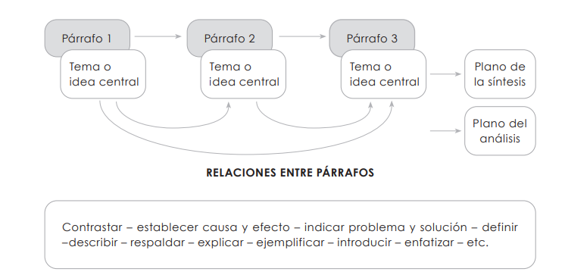

Las relaciones entre los párrafos pueden ser múltiples y dependen de las intenciones o estrategias que tenga el emisor de un texto. En el recuadro anterior, mencionamos solo algunas, sin embargo, te será de mucha utilidad comprender algunos tipos de relaciones básicas.

Como hemos podido ver, los párrafos en un texto cumplen una funcionalidad precisa, sin embargo, es necesario que comprendas:

i. La idea central de cada párrafo
Identificar la idea central te servirá para saber el tema o contenido fundamental. Esta tarea es esencial, pues te permitirá establecer cuál es la idea eje que articula cada párrafo y, por lo tanto, tener una mirada global acerca del tema o sujeto temático del texto y las ideas complementarias en torno a él.

ii. Las relaciones que se dan al interior de un párrafo
Para comprender las relaciones al interior de un párrafo es importante que identifiques las relaciones que se dan entre sus elementos (ver capítulo 1: recursos de cohesión: las correferencias y uso de conectores). Dichos elementos te darán luces acerca del sentido o función de dicho párrafo (causa y efecto, descriptivo, explicativo, etc.).

iii. Las relaciones que se dan entre un párrafo y los demás
Para comprender las relaciones entre los párrafos debes establecer la función que cumple cada uno en el texto y, de este modo, poder realizar comparaciones entre estos. Asimismo, te será de gran utilidad identificar qué tipo de nexo o conector los enlaza, en el caso de que aparezcan (adversativos, consecutivos, continuativos, causales, temporales, metatextuales, etc.).

2. TIPOS Y RELACIONES DE PÁRRAFOS

Veremos a continuación algunos casos representativos de tipos de párrafos. La lista que se detalla a continuación no es la única. Pueden existir variadas formas de párrafos dependiendo de la función de cada uno y de la relación entre ellos.

a. Definen
Según el DRAE, la definición expone con claridad y exactitud los caracteres genéricos y diferenciales de una cosa material o inmaterial. Este tipo de párrafos hace referencia a fenómenos, objetos, ideas, conceptos para precisar sus rasgos constitutivos generales y diferenciadores. Suele responder a las preguntas: ¿Qué es?, ¿Qué son?, ¿Quién es?

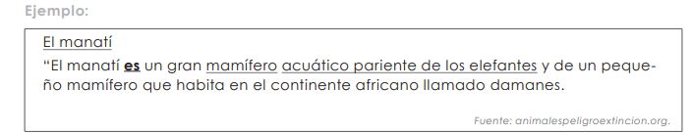

b. Describen o caracterizan

Este tipo de párrafos se utiliza para detallar las características de un objeto, persona, animal, fenómeno, idea o situación. A diferencia de la definición, que presenta rasgos generales, la descripción se enfoca en destacar los aspectos particulares del elemento descrito. Se emplea comúnmente para enumerar atributos específicos de animales, objetos, situaciones o fenómenos. Por su parte, la caracterización se centra en identificar y expresar los rasgos propios de personas, grupos, animales o incluso objetos personificados.

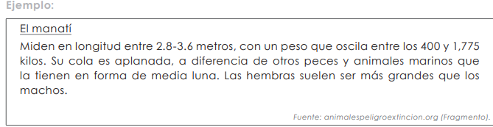

c. Presentan causa y consecuencia
Estos párrafos exponen ideas o hechos donde algunos actúan como causas y otros como consecuencias. Para establecer esta relación, suelen emplearse conectores causales como “ya que”, “puesto que”, “pues”, “debido a”, “gracias a”, entre otros; y conectores consecutivos como “por lo tanto”, “por consiguiente”, “por ende” o “por tanto”. Es importante considerar que esta relación puede estar contenida en un solo párrafo o distribuirse entre dos: uno que expone la causa y otro que presenta la consecuencia.

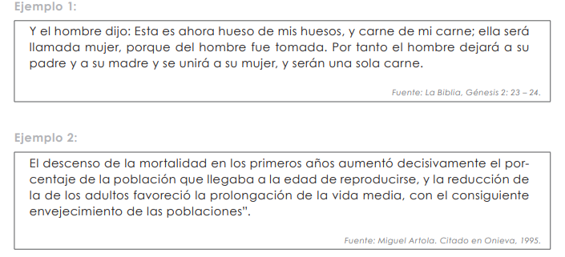

d. Presentan una comparación o contraste

Estos párrafos comparan o contrastan ideas, conceptos, hechos o informaciones. La comparación puede estar al interior del mismo párrafo o darse en párrafos distintos.

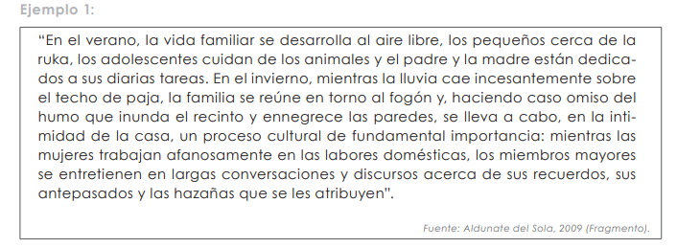

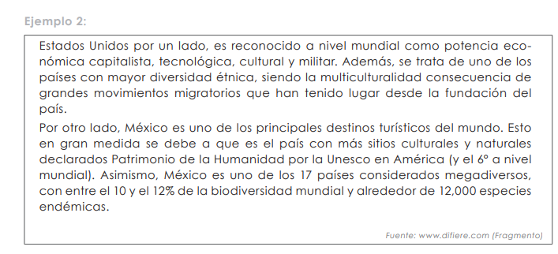

e. Presentan una secuencia temporal

La información o las ideas se exponen siguiendo un criterio cronológico o secuencial.

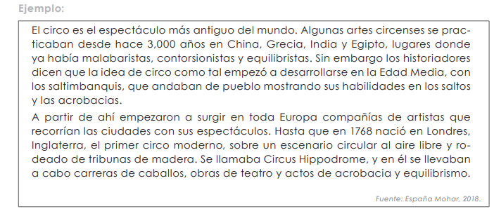

f. Presentan problema – solución

Se presentan uno o más problemas y luego se proponen o plantean soluciones. Esta relación puede darse al interior de un mismo párrafo o en párrafos distintos, en donde uno presenta el problema y el otro la solución.

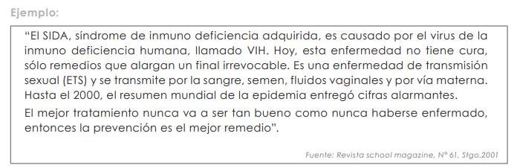

Ejercicios para reconocer tipos de párrafos

A continuación, encontrarás una serie de fragmentos. Tu tarea es identificar el tipo de párrafo o la relación entre párrafos que se presenta en cada caso, utilizando como referencia la siguiente clasificación:

Tipos de párrafos y relaciones posibles:

De contraste
De causa y efecto
De problema y solución
Por definición
Descriptivo
De respaldo o justificación
De explicación
De ejemplificación
De introducción
De secuencia temporal
De comentario

Otros

TEXTO 1
“La pirámide de Cheops se levanta al sureste del Cairo (Egipto). Su estructura es gigantesca, tan alta como un edificio de 140 pisos y ocupa una superficie de casi 5 hectáreas. Está compuesta de millones de grandes bloques de piedra, de 2,5 toneladas de peso, que tuvieron que ser cortados, desbastados, transportados y colocados en la estructura con gran precisión.”
Fuente: DEMRE, 2005

Tipo de párrafo: ___________________________

TEXTO 2

“Dos exploradores lograron refugiarse en una cabaña abandonada, después de haber vivido tres angustiosos días extraviados en la nieve. Al cabo de otros tres días, uno de ellos murió. El sobreviviente excavó una fosa en la nieve, a unos cien metros de la cabaña, y sepultó el cadáver. Al día siguiente, sin embargo, al despertar de su primer sueño apacible, lo encontró otra vez dentro de la casa, muerto y petrificado por el hielo, pero sentado como un visitante formal frente a su cama.”
Fuente: Gabriel García Márquez (Fragmento)

Tipo de párrafo: ___________________________

TEXTO 3
“Las células vegetales poseen rígidas paredes celulares que limitan los cambios de forma y movimiento, en cambio las animales, no. Las células animales son capaces de cambiar de forma y de desplazarse un poco en su medio interno.”
Fuente: Sánchez J., 2019

Tipo de párrafo: ___________________________

TEXTO 4
“La agricultura Inca como principal actividad económica, consiguió aclimatar una gran variedad de productos al medio ambiente, de esta manera, cultivaron la papa, el olluco, el maíz, el camote y el frijol, entre otros. Así, para labrar las tierras, utilizaron el arado de tracción humana o tajlla, que consistía en un palo con una punta encorvada de piedra o metal atravesada por una viga en su extremo inferior, que servía de apoyo para hundir la herramienta en la tierra y abrir los surcos. Adicionalmente, usaron como fertilizantes el estiércol de las aves marinas, llamado guano, y las hojas caídas de los algarrobos.”
Fuente: Cultura10.org, 2018

Tipo de párrafo: ___________________________

TEXTO 5
“Este libro trata de la tiranía de los humanos sobre los no humanos, una tiranía que ha causado, y sigue causando, un dolor y un sufrimiento solo comparables a los que provocaron siglos de dominio de los hombres blancos sobre los negros. La lucha contra ella es tan importante como cualquiera de las batallas morales y sociales que se han librado en años recientes. La mayoría de los lectores pensará que lo que acaba de leer es una tremenda exageración. Hace cinco años también yo me habría reído de estas afirmaciones que hoy escribo con absoluta seriedad. Hace cinco años desconocía cosas que ahora sé. Si lee este libro con atención, especialmente los capítulos segundo y tercero, acabará sabiendo tanto como yo acerca de la opresión de los animales, al menos todo lo que se puede incluir en un libro de tamaño razonable.”
Fuente: Singer, P., 1999

Tipo de párrafo: ___________________________

TEXTO 6
“La cetoacidosis es una afección grave que puede producir un coma diabético (perder el conocimiento por mucho tiempo) o incluso la muerte. Cuando las células no están recibiendo la glucosa que necesitan como fuente de energía, el cuerpo comienza a quemar grasa para tener energía, lo que produce cetonas. Las cetonas son químicos que el cuerpo crea cuando quema grasa para usarla como energía. El cuerpo hace esto cuando no tiene suficiente insulina para usar glucosa, la fuente normal de energía de su cuerpo. Cuando las cetonas se acumulan en la sangre, esto hace que su sangre sea más ácida. Son una señal de advertencia de que la diabetes está fuera de control o que usted se está enfermando.”
Fuente: American Diabetes Association, 2015 (Fragmento)

Tipo de párrafo: ___________________________

TEXTO 7

1. “Como suele suceder en esta época del año, las dietas están a la orden del día y son muchas las que se han ganado cierta fama, pese a que sus resultados son cuestionables.”

2. “Por eso la Asociación Británica de Diabetes entregó sus recomendaciones respecto a las dietas famosas que es mejor descartar por su baja eficacia y los riesgos que pueden generar a quienes las siguen:”

3. “Dieta crudivegana. La premisa de esta dieta es comer solo vegetales que no hayan sido cocinados a más 48°C, complementándolos con vitaminas B12 y D. El problema es que no todas las verduras pueden ser comidas así, como las papas, y tampoco es muy recomendable para mujeres embarazadas y niños. Los expertos en nutrición advierten, además, que a largo plazo puede generar problemas.”
Fuente: Guioteca, 2018 (Fragmento)

Relación entre párrafos 1 y 2: ___________________________

